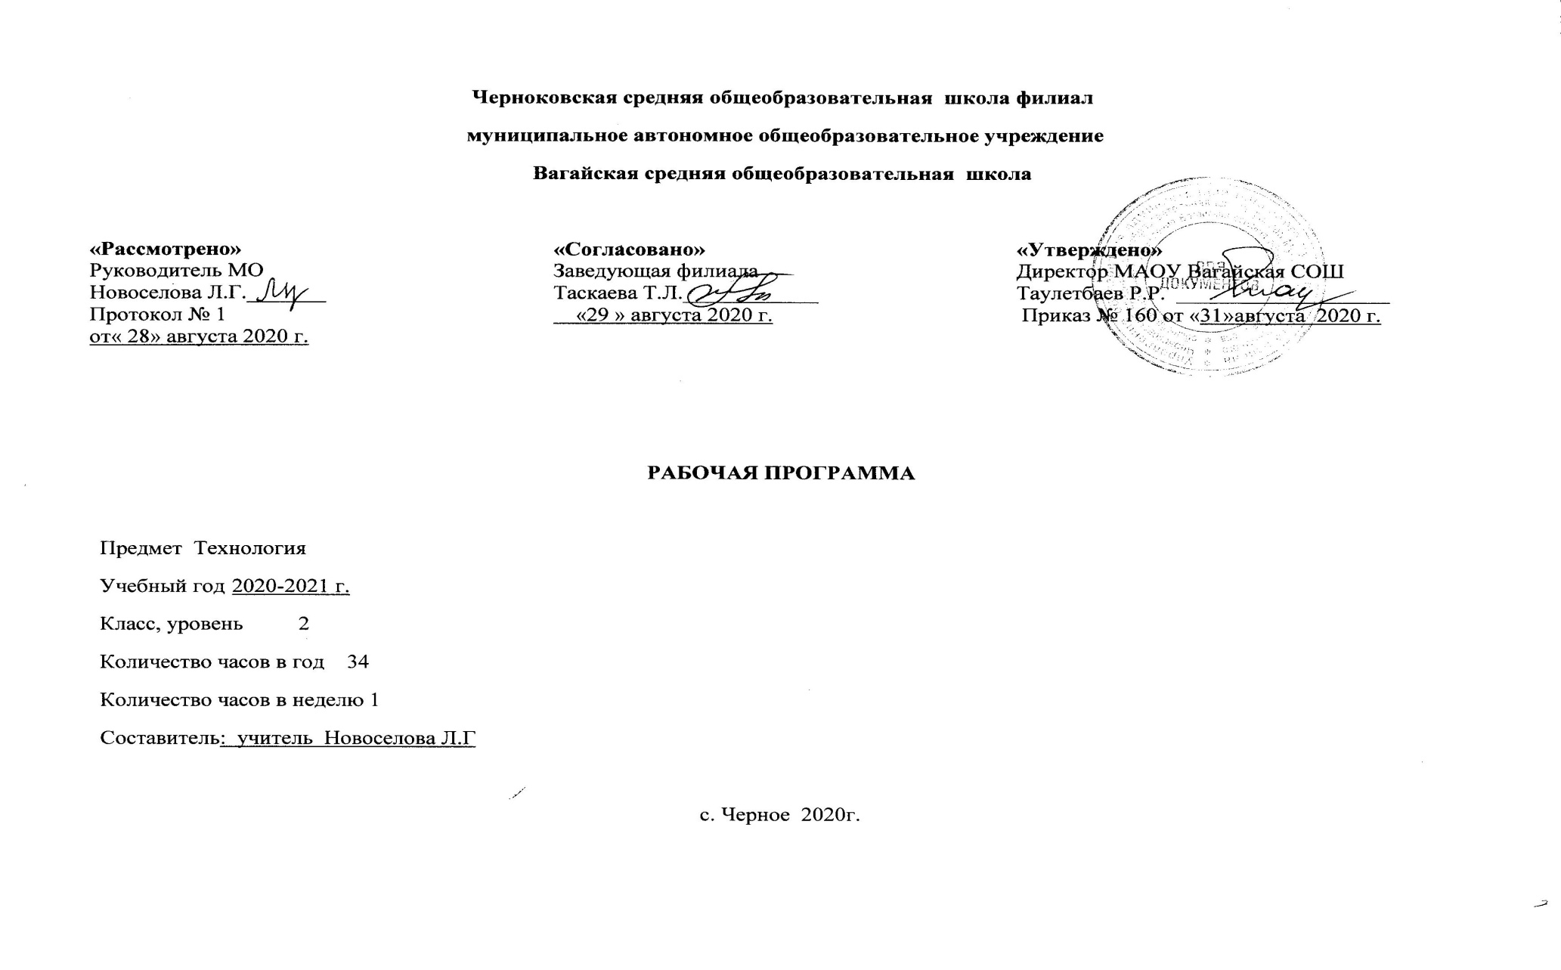

1.Планируемые результаты освоения учебного предмета
Личностные результаты: Положительно относится к труду людей ремесленных профессий. Воспитание и развитие внимательного и доброжелательного отношения к сверстникам. Объяснить свои чувства и ощущения от восприятия объектов, иллюстраций, результатов трудовой деятельности человека-мастера. Уважительно относится к результатам труда мастеров.. Воспитание и развитие уважительного отношения к культуре всех народов. Умение сотрудничать в малых группах. Уважительно относится к чужому мнению. Умение участвовать в диалоге, сотрудничать в паре. Воспитание и развитие внимательности и доброжелательности. Умение участвовать в диалоге, высказывать свое мнение. Умение сотрудничать в совместном решении проблемы, искать нужную информацию, перерабатывать ее. Объяснять свои чувства и ощущения от восприятия результатов трудовой деятельности человека-мастера. Уважительно относиться к результатам труда. Воспитание и развитие готовности прийти на помощь. Умение соотносить информацию с имеющимися знаниями.

Метапредметные результаты: Наблюдать конструкции и образы объектов природы и окружающего мира, результаты творчества мастеров родного края. Определять в диалоге с учителем успешность выполнения своего задания. Вступать в беседу и обсуждения на уроке. Понимать особенности декоративно-прикладных изделий. Уметь слушать учителя и одноклассников, высказывать свое мнение. Работать по составленному совместно с учителем плану, используя необходимые дидактические средства (рисунки, инструкционные карты, инструменты и приспособления). Находить необходимую информацию в учебнике, в предложенных учителем словарях и энциклопедиях. Учиться планировать практическую деятельность на уроке. Называть используемые для рукотворной деятельности материалы. Умение вести небольшой познавательный диалог по теме урока, коллективно анализировать изделия. Учиться предлагать приемы и способы выполнения отдельных этапов изготовления изделий. Определять с помощью учителя и самостоятельно цель деятельности на уроке. Учиться выполнять задания в паре, группе. Самостоятельно делать простейшие обобщения и выводы. Учиться выполнять задания в паре, группе. Вступать в беседу и обсуждение на уроке и в жизни. Учиться предлагать приемы и способы выполнения отдельных этапов. Учиться понимать необходимость использования пробно-поисковых практических упражнений для открытия нового знания и умения; вступать в беседу и обсуждение на уроке. Под контролем учителя выполнять пробные поисковые действия (упражнения) для выявления оптимального решения (задач). С помощью учителя искать наиболее целесообразные способы решения задач из числа освоенных. Умение планировать практическую деятельность на уроке. Сравнивать конструктивные особенности предметов быта и осознавать их связь с выполняемыми утилитарными функциями. Осуществлять контроль точности выполнения операций (с помощью шаблонов неправильной формы, чертёжных инструментов).
Предметные результаты: Получения знаний (на уровне представлений) об элементарных общих правилах создания рукотворного мира (прочность, удобство, эстетическая выразительность – симметрия, асимметрия, равновесие, динамика). Самостоятельный отбор материалов и инструментов для работы. Знание названий и свойств материалов, которые учащиеся используют в своей работе. Получение знаний на уровне представлений о профессиях. Способность справляться с доступными практическими (технологическими) заданиями с опорой на образец и инструкцию. Знание на уровне представлений о гармонии предметов и окружающей среды. Умение применять освоенные знания и практические умения(технологические, графические, конструкторские) в самостоятельной интеллектуальной и практической деятельности. Получение знаний об обобщенных названиях технологических операций: разметка, получение деталей из заготовки, сборка изделия, отделка. Умение выполнять экономную разметку с помощью чертежных инструментов с опорой на простейший чертеж (эскиз Умение самостоятельно выполнять в предложенных ситуациях доступные задания с опорой на инструкцию; соблюдать общие правила поведения, делать выбор, какое мнение принять в ходе обсуждения – свое или высказанное другими. Знание названий, устройства и назначения чертежных инструментов (линейка, угольник, циркуль). Знание линий чертежа (линия контура и надреза, линия выносная и размерная, линия сгиба) и приемов построения прямоугольника и окружности с помощью контрольно-измерительных инструментов. Умение готовить рабочее место в соответствии с видом деятельности, поддерживать порядок. Знание обобщенных названий технологических операций: разметка, получение деталей из заготовки, сборка изделий, отделка. Знание основных характеристик простейшего чертежа и эскиза и их различие. Знание на уровне представлений нескольких профессий мастеров родного края. Знание происхождения некоторых натуральных тканей и их видов. Знания на уровне представлений некоторых характеристик особенностей изученных видов декоративно-прикладного искусства. Знание отличий макета от модели. Умение решать несложные конструкторско-технологические задачи. . Знание неподвижного и подвижного способов соединения деталей. Умение определять способ соединения деталей и выполнять подвижное и неподвижное соединения известными способами. Знание отличий макета от модели.

2.Содержание учебного предмета
Как человек учился мастерству (22 часа) Приспособления первобытного человека к окружающей среде. Природа и человек. Ремёсла и ремесленники. Как родились ремёсла. Профессии ремесленников. Разделение труда. Как работали ремесленники-мастера. Свойства материалов. Каждому изделию свой материал. Назначение инструментов. Каждому делу – свои инструменты Введение в проектную деятельность. От замысла к изделию. Введение в проектную деятельность. Выбираем конструкцию изделия. Введение в проектную деятельность. Симметрично и несимметрично. Технологические операции. Разметка деталей. Технологические операции. Отделение детали от заготовки. Технологические операции. Сборка изделий. Технологические операции. Отделка изделий. Письменная проверочная работа. Технологические операции. Разметка с помощью чертёжных инструментов. Что умеет линейка. Новогодний проект «Мастерская Деда Мороза» Почему инженеры и рабочие понимают друг друга. Чтение чертежа. Учимся читать чертежи и выполнять разметку. Разметка прямоугольника от двух прямых углов. Разметка прямоугольника от одного прямого угла. Разметка прямоугольника с помощью угольника. Разметка деталей циркулем. Как разметить деталь круглой формы. Радиус окружности. Чертёж окружности. Как начертить окружность нужного размера?
Как человек учился делать одежду (6 часов)Происхождение натуральных тканей и их свойства. Как появились натуральные ткани. Изготовление натуральных тканей. От прялки до ткацкого станка. Технологические операции обработки тканей. Особенности работы с тканью. Строчка прямого стежка и её варианты.
Волшебные строчки. Размечаем строчку. Письменная проверочная работа.
Как человек придумал себе помощников (6 часов) Транспортные средства. Макеты и модели. Виды соединения деталей конструкции. Как соединяют детали машин и механизмов. Техника в жизни человека. Транспорт. От телеги до машины. Техника в жизни человека. История развития транспорта. В воздухе и космосе. Техника в жизни человека. История развития транспорта. В водной стихии. Урок обобщения и закрепления знаний. Из истории технологий. Выставка изделий.

3.Тематическое планирование с указанием количества часов, отводимых на освоение каждой темы.
№ п\п | Тема | Кол-во часов
1 | Приспособления первобытного человека к окружающей среде. Природа и человек. | 1
2 | Ремёсла и ремесленники. Как родились ремёсла. | 1
3 | Профессии ремесленников. Разделение труда. Как работали ремесленники-мастера. | 1
4 | Свойства материалов. Каждому изделию свой материал. | 1
5 | Назначение инструментов. Каждому делу – свои инструменты. | 1
6 | Введение в проектную деятельность. От замысла к изделию. | 1
7 | Введение в проектную деятельность. Выбираем конструкцию изделия. | 1
8 | Введение в проектную деятельность. Что такое композиция. | 1
9 | Введение в проектную деятельность. Симметрично и несимметрично | 1
10 | Технологические операции. Разметка деталей. | 1
11 | Технологические операции. Отделение детали от заготовки. | 1
12 | Технологические операции. Сборка изделий. | 1
13 | Технологические операции. Отделка изделий. Письменная проверочная работа. | 1
14 | Технологические операции. Разметка с помощью чертёжных инструментов. Что умеет линейка. | 1
15 | Новогодний проект «Мастерская Деда Мороза» | 1
16 | Почему инженеры и рабочие понимают друг друга. | 1
17 | Чтение чертежа. Учимся читать чертежи и выполнять разметку. | 1
18 | Разметка прямоугольника от двух прямых углов. | 1
19 | Разметка прямоугольника от одного прямого угла. | 1
20 | Разметка прямоугольника с помощью угольника. | 1
21 | Разметка деталей циркулем. Как разметить деталь круглой формы. | 1
22 | Радиус окружности. Чертёж окружности. Как начертить окружность нужного размера? | 1
23 | Происхождение натуральных тканей и их свойства. Как появились натуральные ткани. | 1
24 | Изготовление натуральных тканей. От прялки до ткацкого станка. | 1
25 | Технологические операции обработки тканей. Особенности работы с тканью. | 1
26 | Технология изготовления швейных изделий. | 1
27 | Строчка прямого стежка и её варианты. Волшебные строчки. | 1
28 | Размечаем строчку. Письменная проверочная работа. | 1
29 | Транспортные средства. Макеты и модели | 1
30 | Виды соединения деталей конструкции. Как соединяют детали машин и механизмов | 1
31 | Техника в жизни человека. Транспорт. От телеги до машины. | 1
32 | Техника в жизни человека. История развития транспорта. В воздухе и космосе. | 1
33 | Техника в жизни человека. История развития транспорта. В водной стихии. | 1
34 | Урок обобщения и закрепления знаний. Из истории технологий. Выставка изделий. | 1
Итого |  | 34

